TUẦN 4: Thứ ba, ngày 26/9/2023
CHỦ ĐỀ 1: CHẤT
Bài 4: KHÔNG KHÍ CÓ Ở ĐÂU? THÀNH PHẦN VÀ TÍNH CHẤT CỦA KHÔNG KHÍ (T1)
I. YÊU CẦU CẦN ĐẠT:
1. Năng lực đặc thù:
- Quan sát và làm được thí nghiệm đơn giản để:
+ Nhận biết được sự có mặt của không khí
+ Xác định được một số tính chất của không khí
+ Nhận biết trong không khí có hơi nước, bụi,….
- Kể được tên của không khí: ni-tơ,(nitrogen), ô-xi (oxygen).các -bô – níc (carbon dioxide).
- Rèn luyện kĩ năng làm thí nghiệm, hoạt động trải nghiệm, qua đó góp phần phát triển năng lực khoa học.
2. Năng lực chung.
- Năng lực tự chủ, tự học: Biết tự chủ thực hiện thí nghiệm, trải nghiệm để kiểm chứng tính thực tiễn của nội dung bài học.
- Năng lực giải quyết vấn đề và sáng tạo: Thực hiện tốt và có sáng tạo trong thực hiện các hoạt động của bài học để năm chắc kiến thức.
- Năng lực giao tiếp và hợp tác: Biết trao đổi, góp ý cùng bạn trong hoạt động nhóm và thí nghiệm.
3. Phẩm chất.
- Phẩm chất nhân ái: Xây dựng tốt mối quan hệ thân thiện với bạn trong học tập và trải nghiệm.
- Phẩm chất chăm chỉ: Có tinh thần chăm chỉ rèn luyện để năm vững nội dung yêu cầu cần đạt của bài học.
- Phẩm chất trách nhiệm: Có ý thức trách nhiệm với lớp, tôn trọng tập thể.
II. ĐỒ DÙNG DẠY HỌC
- Kế hoạch bài dạy, bài giảng Power point.
- SGK và các thiết bị, học liệu phục vụ cho tiết dạy.

III. HOẠT ĐỘNG DẠY HỌC
Hoạt động của giáo viên | Hoạt động của học sinh
1. Khởi động (3p)
- Mục tiêu:
+ Tạo không khí vui vẻ, phấn khởi trước giờ học.
+ Thông qua khởi động, giáo viên dẫn dắt bài mới hấp dẫn để thu hút học sinh tập trung.
- Cách tiến hành:
- GV cho học sinh xem đoạn phim hoạt hình “Không khí xung quanh ta” để khởi động bài học.  - GV Cùng trao đổi với HS về nội dung đoạn phim  - GV nhận xét, tuyên dương và dẫn dắt vào bài mới. |  | - HS xem đoạn phim hoạt hình, nghe và trả lời câu hỏi của giáo viên..  - HS chia sẻ những điều mình xem được trước lớp.  - HS lắng nghe.
2. Hoạt động:
- Mục tiêu:
+ Nhận biết được sự có mặt của không khí
+ Xác định được một số tính chất của không khí
+ Nhận biết trong không khí có hơi nước, bụi,….
+ Rèn luyện kĩ năng làm thí nghiệm, hoạt động trải nghiệm, qua đó góp phần phát triển năng lực khoa học.
- Cách tiến hành:
HĐ 1: Không khí có ở đâu. (Nhóm 4)  - GV cho học sinh tham gia hoạt động thu và giữ không khí để phát hiện sự có mặt của không khí xung quanh không gian lớp học. Dự đoán kết quả xảy ra.  * Thí nghiệm 1. (13p) GV chuẩn bị: một túi ni lông phân hủy sinh học, 1 chậu thủy tinh chứa nước, tăm, dây buộc. Giao cho 4 nhóm và yêu cầu:  - Tiến hành: Cầm túi nilông mở to miệng túi đi nhanh trong lớp hoặc ngoài hành lang như bạn hình 1a. Khi túi phồng lên, buộc miệng túi lại.  - Cho túi vào chậu nước, dùng tăm chọc thủng một lỗ rồi bóp nhẹ túi như hình 1b, quan sát hiện tượng xảy ra.  - GV mời HS giải thích hiện tượng xảy ra và cho biết túi ni lông có chứa gì?  -GV chốt lại: Khi bóp nhẹ túi thấy có bọt khí thoát ra ngoài, điều này chứng tỏ rằng trong túi chứa không khí.  * Thí nghiệm 2 (13p)  - Quan sát hình 2, dự đoán bên trong chai rỗng và trong các lỗ nhỏ li ti của miếng bọt biển khô có chứa gì?  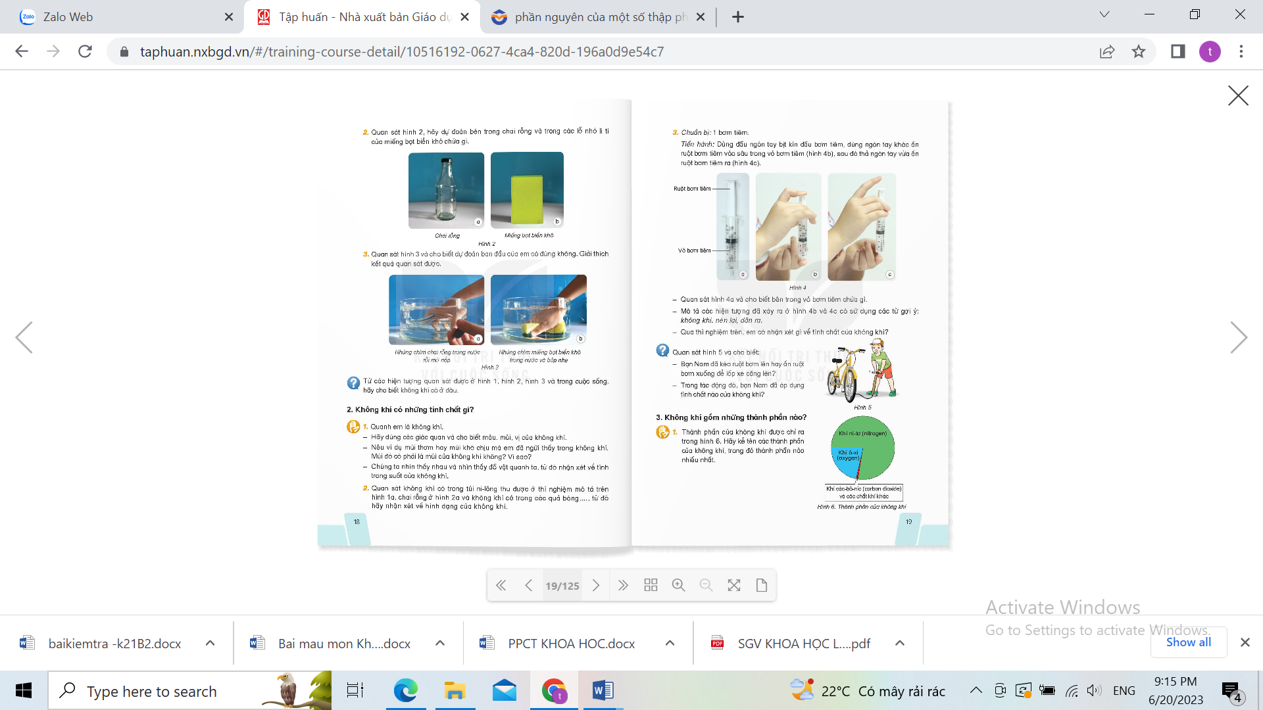  - GV tiếp tục cho HS quan sát hình 3 để kiểm chứng dự đoán ban đầu.  - GV hỏi HS từ các hiện tượng quan sát được ở hình 1,2,3 và trong cuộc sống, hãy cho biết không khí có ở đâu.  - GV nhận xét chung, chốt lại kiến thức:  Vì trong chai và miếng bọt biển có chứa không khí, khi nước chiếm chỗ thì không khí thoát ra ngoài. |  | - Đại diện các nhóm nhận các dụng cụ thí nghiệm.  - Lắng nghe yêu cầu của GV  -Tiến hành thực hiện thí nghiệm theo yêu cầu của giáo viên.  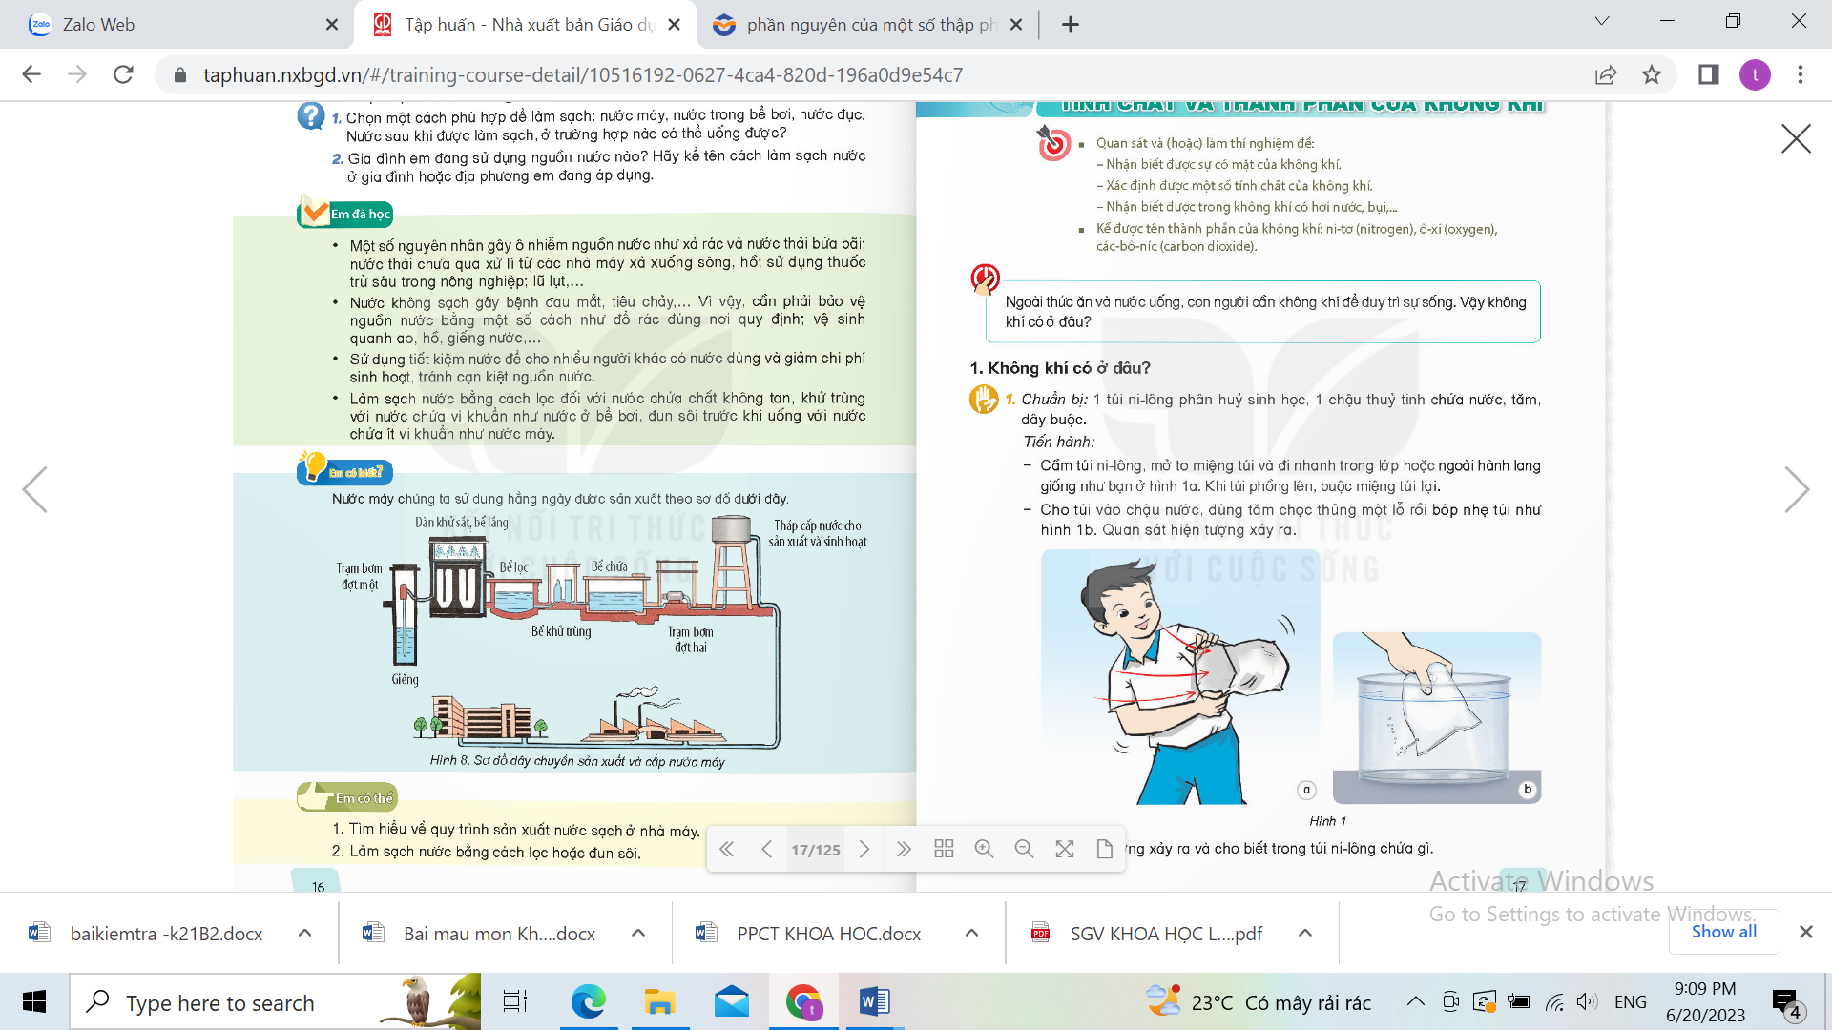  - Các nhóm quan sát, thảo luận và báo cáo kết quả thí nghiệm, nhóm khác nhận xét.  - 2-3 HS nhắc lại.  -HS lắng nghe và rút kinh nghiệm.  - Lắng nghe yêu cầu của GV  - Tiến hành thực hiện QS theo yêu cầu của giáo viên. Dự đoán kết quả xảy ra.  - Một số nhóm giải thích hiện tượng ở hình 3 và cho biết dự đoán ban đầu của nhóm đúng hay sai.  - HS trả lời theo suy nghĩ
Tổng kết thí nghiệm (2p)  - Qua các thí nghiệm đã làm, chúng ta có thể biết được không khí có ở đâu.  + GV nhận xét, tuyên dương. |  | - HS trả lời cá nhân theo hiếu biết cảu mình qua quan sát các thí nghiệm.  + Không khí có xung quanh mọi vật và mọi chỗ rỗng bên trong vật.
4. Vận dụng trải nghiệm (4p)
- Mục tiêu:
+ Củng cố những kiến thức đã học trong tiết học để học sinh khắc sâu nội dung.
+ Vận dụng kiến thức đã học vào thực tiễn.
+ Tạo không khí vui vẻ, hào hứng, lưu luyến sau khi học sinh bài học.
- Cách tiến hành:
- GV tổ chức trò chơi “Nhốt không khí vào trong túi”  + GV chuẩn bị một số túi ni lông.  + Chia lớp thành các nhóm. Và cùng thi một lượt trong thời gian 2 phút.  - Cô đưa ra cái túi nilon hỏi HS túi bóng của cô như thế nào?  - Hãy cùng cô vợt, nhốt không khí vào trong túi nhé.  - Các em đã nhốt được không khí vào trong túi chưa?  - Vì sao em biết là đã nhốt được không khí vào trong túi rồi?  - Cô đã nhốt không khí vào trong túi nilon lên túi nilon căng phồng nên đấy.  - Em nhìn thấy không khí như thế nào?  - Nhận xét sau tiết dạy, dặn dò về nhà. | - Học sinh lắng nghe yêu cầu trò chơi.  - HS tham gia trò chơi.  HS thực hiện theo yêu cầu của GV. Đội nào nhanh tay sẽ thắng cuộc.  -HS trả lời câu hỏi của GV.  - Không khí: không có màu, không có mùi, không nắm bắt được nhưng có ở khắp mọi nơi xung quanh chúng ta.
IV. ĐIỀU CHỈNH SAU BÀI DẠY:
.............................................................................................................................................
...............................................................................................................................................
---------------------------------------------------

Thứ sáu, ngày 29/9/2023
CHỦ ĐỀ 1: CHẤT
Bài 4: KHÔNG KHÍ CÓ Ở ĐÂU? THÀNH PHẦN VÀ TÍNH CHẤT CỦA KHÔNG KHÍ (T2)
I. YÊU CẦU CẦN ĐẠT:
1. Năng lực đặc thù:
- Quan sát và làm được thí nghiệm đơn giản để:
+ Nhận biết được sự có mặt của không khí
+Xác định được một số tính chất của không khí
+Nhận biết trong không khí có hơi nước, bụi,….
- Kể được tên của không khí: ni-tơ,(nitrogen), ô-xi (oxygen).các -bô – níc (carbon dioxide).
- Rèn luyện kĩ năng làm thí nghiệm, hoạt động trải nghiệm, qua đó góp phần phát triển năng lực khoa học.
2. Năng lực chung.
- Năng lực tự chủ, tự học: Biết tự chủ thực hiện thí nghiệm, trải nghiệm để kiểm chứng tính thực tiễn của nội dung bài học.
- Năng lực giải quyết vấn đề và sáng tạo: Thực hiện tốt và có sáng tạo trong thực hiện các hoạt động của bài học để năm chắc kiến thức.
- Năng lực giao tiếp và hợp tác: Biết trao đổi, góp ý cùng bạn trong hoạt động nhóm và thí nghiệm.
3. Phẩm chất.
- Phẩm chất nhân ái: Xây dựng tốt mối quan hệ thân thiện với bạn trong học tập và trải nghiệm.
- Phẩm chất chăm chỉ: Có tinh thần chăm chỉ rèn luyện để năm vững nội dung yêu cầu cần đạt của bài học.
- Phẩm chất trách nhiệm: Có ý thức trách nhiệm với lớp, tôn trọng tập thể.
II. ĐỒ DÙNG DẠY HỌC
- Kế hoạch bài dạy, bài giảng Power point.
- SGK và các thiết bị, học liệu phục vụ cho tiết dạy.

III. HOẠT ĐỘNG DẠY HỌC
Hoạt động của giáo viên | Hoạt động của học sinh
1. Khởi động (3p)
- Mục tiêu:
+ Tạo không khí vui vẻ, phấn khởi trước giờ học.
+ Thông qua khởi động, giáo viên dẫn dắt bài mới hấp dẫn để thu hút học sinh tập trung.
- Cách tiến hành:
- GV tổ chức trò chơi để khởi động bài học.  + GV đốt 2 cây nến ( vì bật lửa rất nguy hiểm nên các em không được tự ý dùng)  -Cho HS nhìn xem 2 cây nến như thế nào?  -Hai cây nến đang cháy nếu bây giờ cô úp cái cốc này vào, các em đoán xem điều gì sẽ xảy ra?  -Điều gì xảy ra đây?  -Vì sao nến lại tắt?  - GV cho HS trả lời. Nhận xét, tuyên dương và dẫn dắt vào bài mới. |  | - HS tham gia trò chơi. Quan sát hình và trả lời câu hỏi  + 2 cây nến đang cháy  + HS dự đoán.  - HS lắng nghe.
2. Hoạt động:
- Mục tiêu:
+Xác định được một số tính chất của không khí
+Nhận biết trong không khí có hơi nước, bụi,….
+ Nếu được và liên hệ thực tế về vai trò của không khí trong cuộc sống và sinh hoạt.
+ Rèn luyện kĩ năng làm thí nghiệm, hoạt động trải nghiệm, qua đó góp phần phát triển năng lực khoa học.
- Cách tiến hành:
Hoạt động 2: Không khí có những tính chất gì? (Nhóm 2) (13p)  * Quanh em là không khí:  - GV cho HS dùng các giác quan và cho biết màu, mùi, vị của không khí.  - Nêu ví dụ về mùi thơm hay mùi khó chịu mà em đã ngửi thấy trong không khí. Mùi đó có phải là mùi của không khí không, vì sao?  - Chúng ta nhìn thấy nhau và nhìn thấy đồ vật xung quanh chúng ta, từ đó nhận xét về tính trong suốt của không khí.  - Mời HS thảo luận nhóm 2 để thực hiện nhiệm vụ.  - GV mời đại diện các nhóm trình bày kết quả thảo luận, các nhóm khác nhận xét, bổ sung.  - GV nhận xét, tuyên dương.  - GV nhận xét tuyên dương và chốt lại nội dung:  Không khí không màu, không mùi, không vị. Nếu có mùi thơm hay mùi khó chịu nào đó thì đó không phải là mùi của không khí. - Chúng ta nhìn thấy nhau và nhìn thấy đồ vật xung quanh chúng ta, từ đó nhận xét về tính trong suốt của không khí. Không khí không có hình dạng nhất định, nó có hình dạng của vật chứa nó.  *Thí nghiệm 1:  Chuẩn bị: 1 bơm tiêm  Tiến hành: dùng đầu ngón tay bịt kín đầu kim tiêm, dùng ngón tay khác ấn ruột bơm tiêm vào sâu trong vỏ bơm tiêm (hình 4b) sau đó thả ngón tay vừa ấn ruột bơm tiêm ra (hình 4c)  -Quan sát hình a và cho biết bên trong vỏ bơm tiêm chứa gì?  -Mô tả hiện tượng đã xảy ra ở hình 4b và 4c có sử dụng các từ gợi ý. Không khí nén lại, giãn ra  -GV cho các nhóm trả lời và nhận xét chéo nhau.  -GV nhận xét phần trình bày của các nhóm. Chốt kiến thức: Bên trong vỏ bơm chứa không khí. Khi ấn ruột bơm tiêm vào sâu trong vỏ bơm tiêm (hình 4b) không khí bị nén lại sau đó thả tay ra (hình 4c) không khí lại dãn ra đẩy ruột bơm tiêm lên trên.  -GV cho HS quan sát hình 5 và trả lời câu hỏi:  - Bạn Nam kéo ruột bơm lên hay ấn ruột bơm xuống để lốp xe căng lên?  - Trong tác động đó bạn Nam đã áp dụng tính chất nào của không khí?  - GV mời HS TL câu hỏi, GV nhận xét, bổ sung.  - GV nhận xét, tuyên dương. |  | - HS sinh hoạt nhóm 2, thảo luận và trả lời các câu hỏi theo yêu cầu.  -HS lấy ví dụ, các nhóm nhận xét lẫn nhau.  - Đại diện các nhóm báo cáo kết quả  - HS trả lời cá nhân theo hiểu biết của mình.  - HS lắng nghe, rút kinh nghiệm  -HS theo dõi  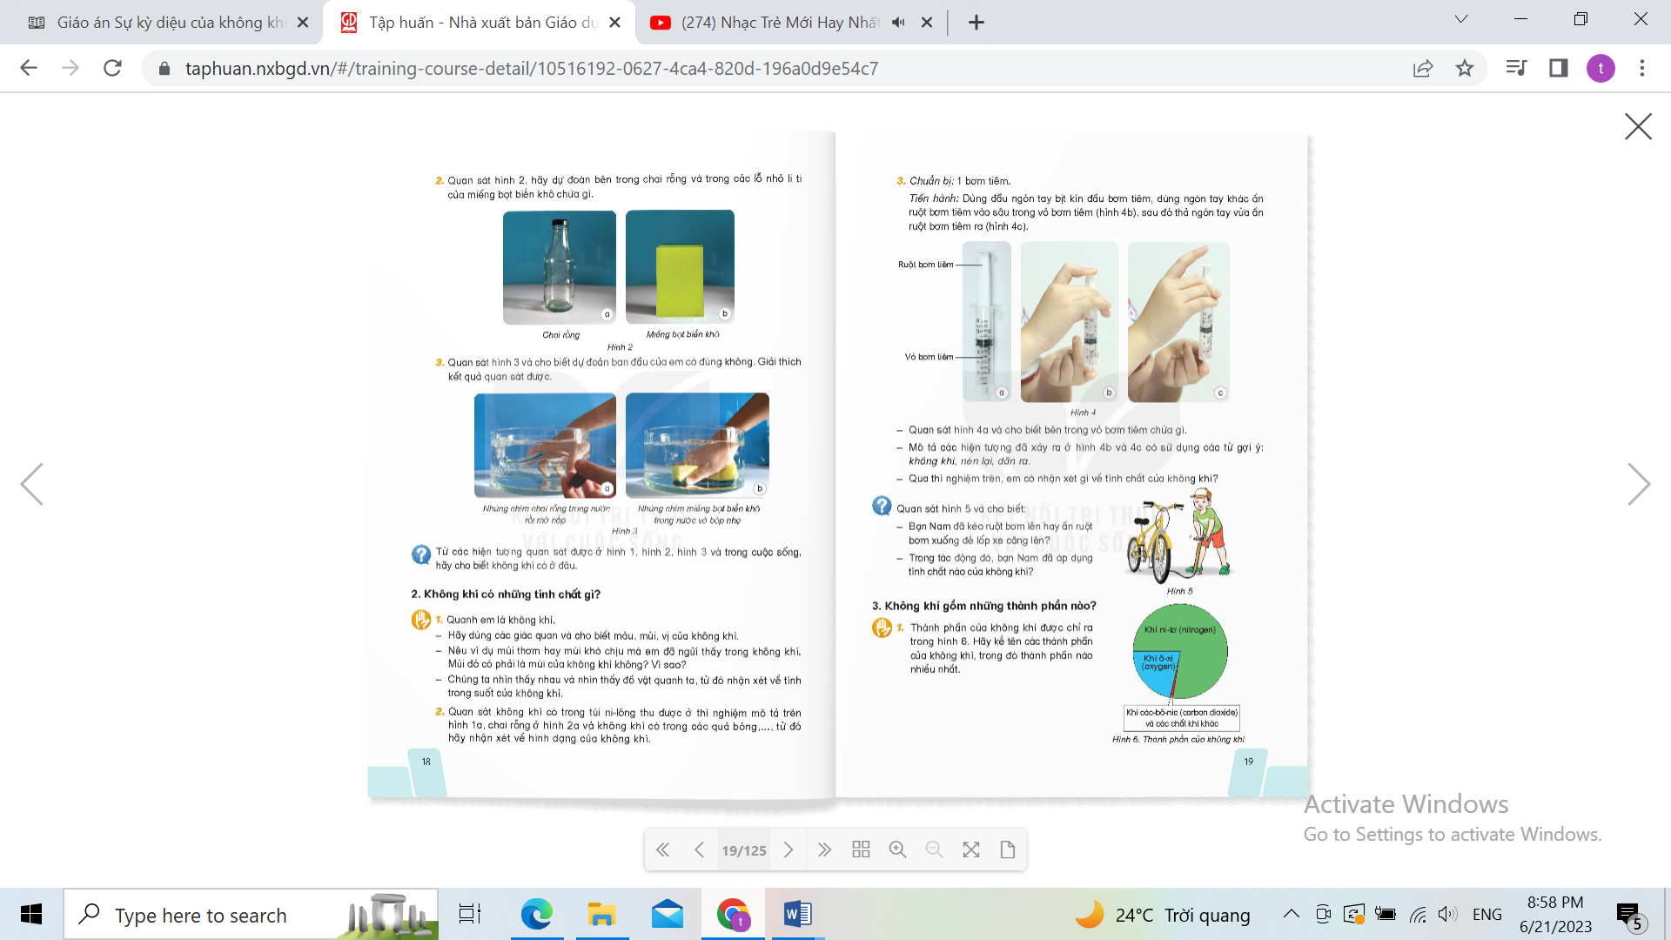  - HS quan sát và trả lời câu hỏi của GV  - Đại diện các nhóm trả lời  - HS lắng nghe, rút kinh nghiệm  -HS quan sát hình 5  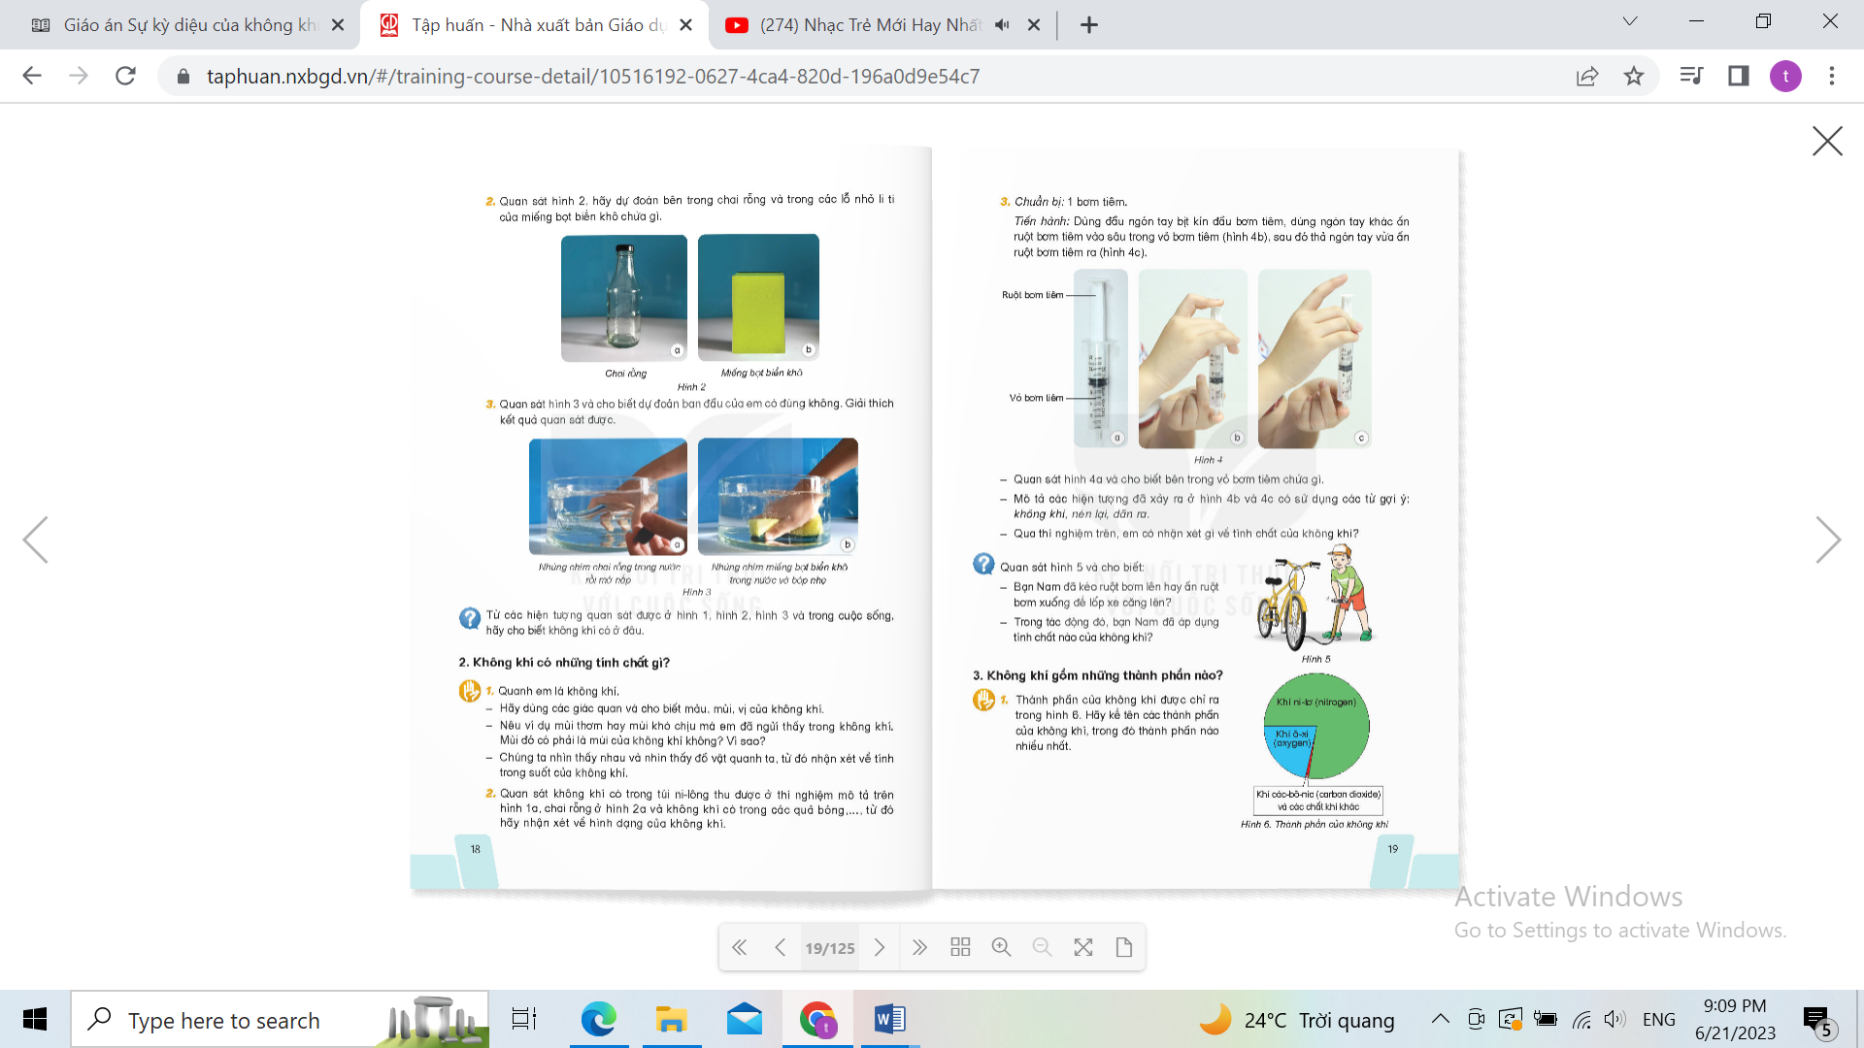  -HS trả lời: Bạn Nam đã ấn ruột bơm xuống để không khí vào bên trong lốp xe để lốp xe căng lên.  -Tác dụng đó bạn Nam đã áp dụng tính chất nén lại của không khí.  - HS lắng nghe, rút kinh nghiệm.
Hoạt động 3: Không khí gồm những thành phần nào? (15p)  a) Thành phần của không khí. (Nhóm đôi)  - GV cho học sinh quan sát hình 6 để trả lời câu hỏi.  - Kể tên các thành phần của không khí, trong đó thành phần nào nhiều nhất?  - GV mời các nhóm trình bày kết quả thảo luận.  - Mời các nhóm khác nhận xét.  - GV nhận xét trả lời của HS và chốt kiến thức:Thành phần chính của không khí gồm: ni-tơ, ôxi và các-bô-níc. Thành phần nhiều nhất là ni-tơ.  - GV nhận xét, tuyên dương và tái hiện thêm một số hình ảnh thực tế như: sự xuất hiện của các giọt nước trên tấm kính khi trời nồm để HS dự đoán trong không khí còn chứa gì. |  | - HS quan sát hình 6 và thực hiện theo yêu cầu của GV.  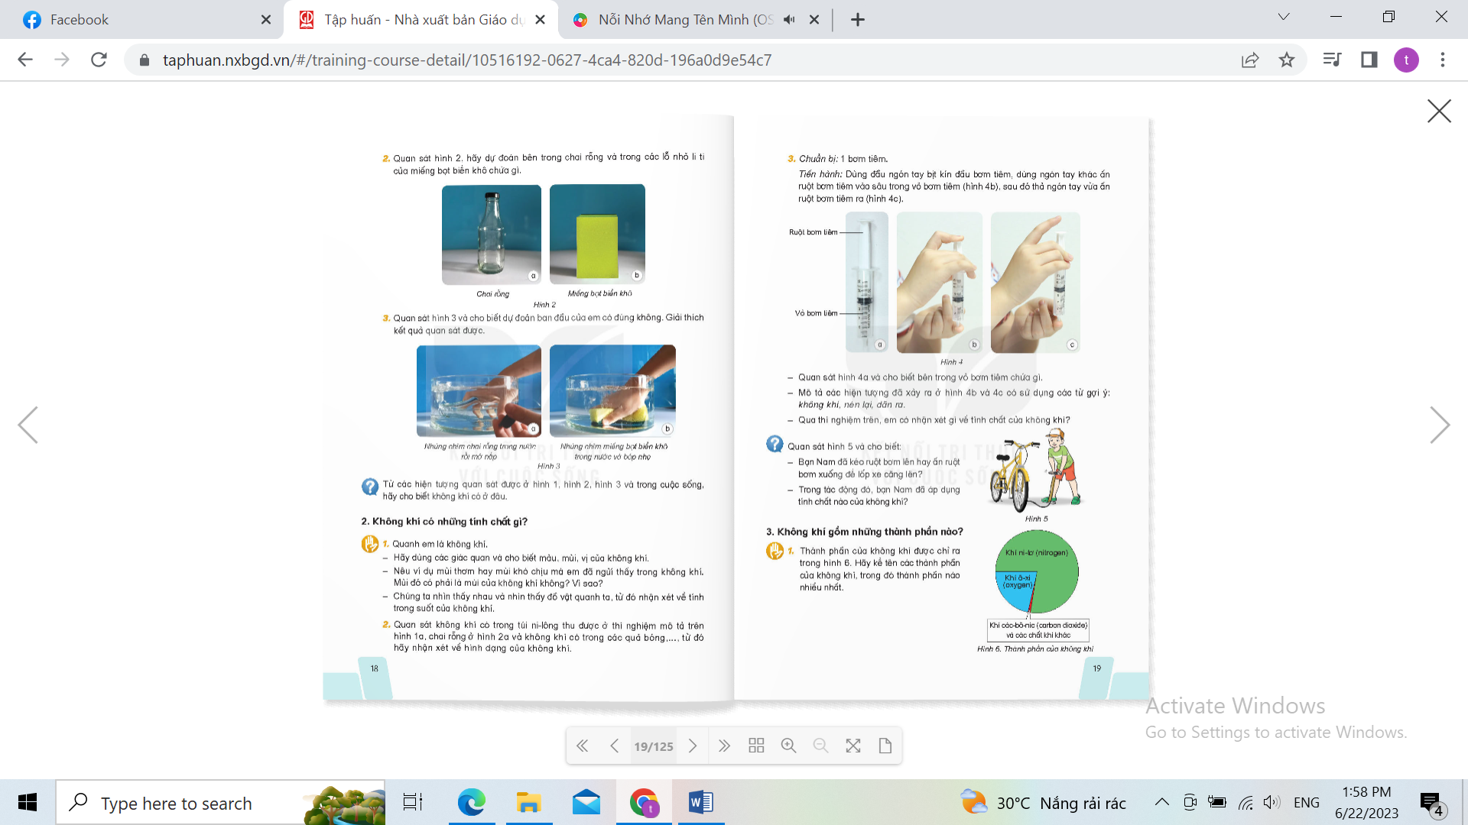  - HS, quan sát tranh, thảo luận và trả lời câu hỏi.  - HS lắng nghe và rút kinh nghiệm.  -HS dự đoán.
*Thí nghiệm: (Hoạt động cả lớp)  +Chuẩn bị: 2 cốc thủy tinh không màu, 2 đĩa, nước màu, viên nước đá.  + Tiến hành: Cho một lượng nước có màu như nhau vào 2 cốc, cho vào cốc b vài viên nước đá (hình 7)  Khoảng vài phút sau, quan sát và giải thích hiện tượng xảy ra phía ngoài mỗi cốc và phía trong mỗi đĩa.  - GV mời HS đọc yêu cầu bài.  - Mời HS trả lời câu hỏi  - GV nhận xét, tuyên dương và chốt kiến thức: Cốc b có nước bên ngoài thành cốc và dưới đĩa. Nguyên nhân do thành của cốc b lạnh và nước trong không khí khi gặp lạnh thì ngưng tụ lại.  * Không khí chứa gì?  - GV cho HS quan sát tranh và nêu câu hỏi: ngoài thành phần khí ni-tơ, ôxi, các-bô-níc,... không khí còn chứa gì?  -GV nhận xét, chốt lại kiến thức: Trong không khí còn chứa bụi vì khi miết ngón tay trên bàn thì thấy bụi bám vào. |  | - HS lắng nghe.  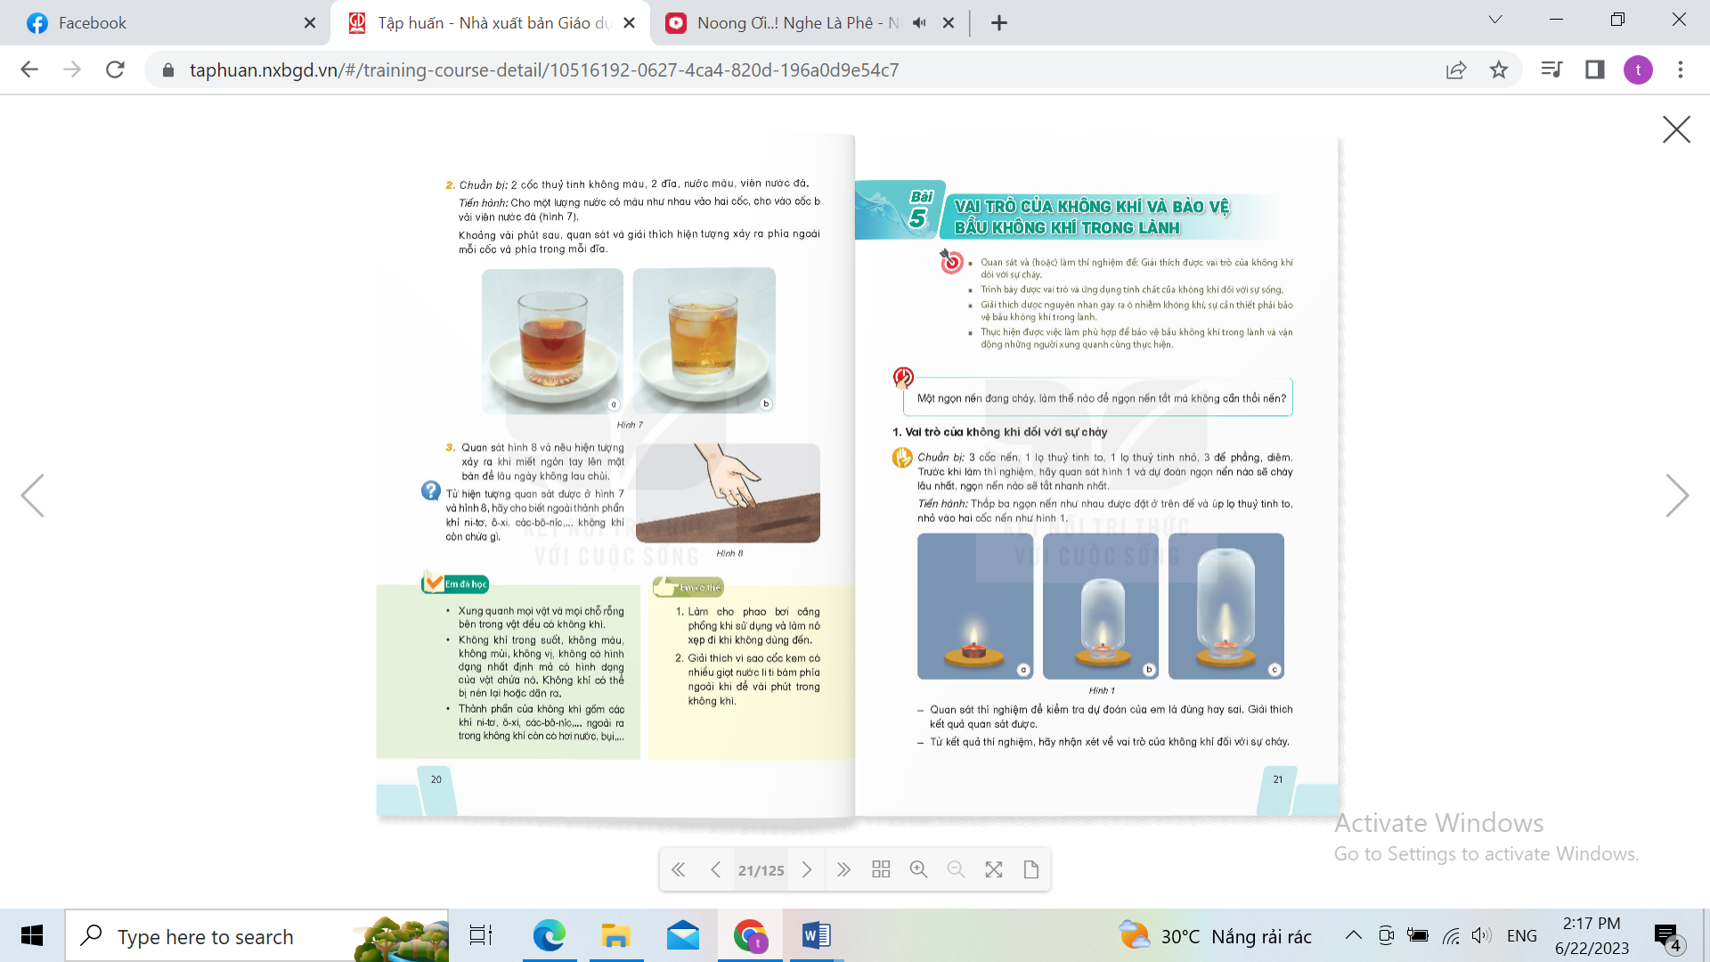  -Quan sát tranh, thảo luận và đưa ra các phương án trả lời.  - HS trả lời câu hỏi, nhận xét chéo lẫn nhau.  - Cả lớp lắng nghe. Rút kinh nghiệm.  -HS quan sát hình 8 kết hợp trả lời câu hỏi của GV.  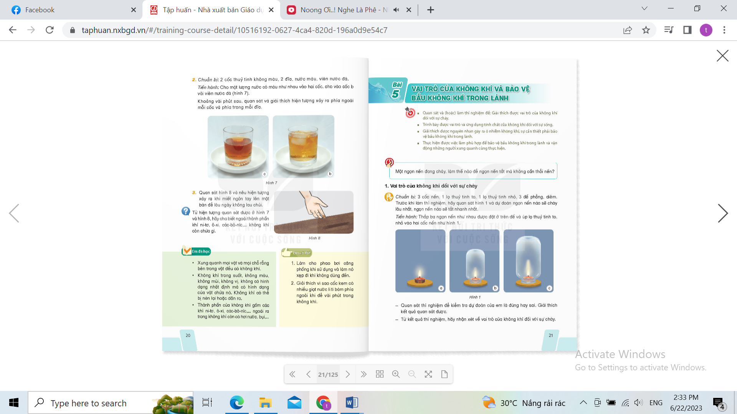  -HS trả lời câu hỏi  Một vài em khác NX câu trả lời của bạn.  - HS lắng nghe.
4. Vận dụng trải nghiệm (4p)
- Mục tiêu:
+ Củng cố những kiến thức đã học trong tiết học để học sinh khắc sâu nội dung.
+ Vận dụng kiến thức đã học vào thực tiễn.
+ Tạo không khí vui vẻ, hào hứng, lưu luyến sau khi học sinh bài học.
- Cách tiến hành:
- GV tổ chức trò chơi “Em đã học”  + Chia lớp thành các nhóm. Và cùng thi một lượt trong thời gian 2 phút.  + Các nhóm thi nhau vẽ sơ đồ tư duy về tính chất của không khí, tên các thành phần của không khí, các chất khác có trong không khí. Sau 2 phút, nhóm nào nhanh nhất nhóm đó thắng cuộc.  - GV chốt kiến thức bài học.  - Nhận xét sau tiết dạy, dặn dò về nhà. | - Học sinh chia nhóm và tham gia trò chơi.  - Các nhóm khác nhận xét bổ sung chỉnh sửa sản phẩm tóm tắt của nhau  - HS lắng nghe, rút kinh nghiệm
IV. ĐIỀU CHỈNH SAU BÀI DẠY:
.......................................................................................................................................................
........................................................................................................................................................
______________________________________________________________________

